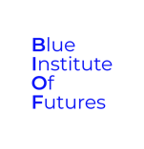**Coreografie Ancestrali**

Personale di **Alessandra La Marca**

A cura di **A.p.s** **Zona Blu**

Testo di **Francesca De Chiara**

dal 18 al 26 Febbraio 2025

Opening martedì 18 febbraio 2025

ore 18:00 – 21:00

**BIOF – Blue Institute of Futures**

Via Ludovico di Breme 52, Milano

“Tutti i racconti e i dipinti trattano, in modi diversi, delle origini di organismi viventi, rappresentati come danze d’amore, unioni che si manifestano attraverso movimenti armoniosi e coreografie.” Con queste parole, l'artista **Alessandra La Marca** presenta i quattro gruppi di dipinti che esporrà nella sua mostra personale *Coreografie Ancestrali*, dal 18 al 26 febbraio 2025, presso il **BIOF – Blue Institute of Futures** di Milano, a cura di **A.p.s Zona Blu.**

Le opere di La Marca offrono uno sguardo affascinante e profondo sulle origini della vita e sugli intrecci invisibili che uniscono gli esseri viventi in un continuo flusso di coesione, cambiamento e trasformazione. I suoi dipinti esplorano la simbiosi tra le forze naturali, raccontando storie ancestrali attraverso movimenti delicati, come quelli delle alghe marine e delle onde del mare, fino ad arrivare a rappresentare il movimento delle Velelle Velelle, spinte dal vento verso la Luna. In queste opere, Alessandra La Marca traccia un filo invisibile che connette ogni organismo, attraversando il tempo e lo spazio. Questo stesso filo, che lega la materia, richiama concetti cari alla scrittrice Ursula K. Le Guin e alla filosofa Donna Haraway. Le Guin, nel suo *The Carrier Bag Theory of Fiction*, ci invita a riflettere sul valore della connessione e della raccolta, contrapponendosi alla visione della storia come conquista o dominazione. Le sue visioni di mondi interconnessi riecheggiano nelle opere di La Marca, dove ogni dipinto diventa una metafora di incontri tra esseri viventi che si sostengono e si trasformano a vicenda. Allo stesso modo, nella figura della bambina-farfalla Camille, protagonista del testo *Chthulucene* di Donna Haraway, possiamo percepire una visione simile di co-creazione e metamorfosi: nei dipinti dell’artista, la struttura delle immagini si dissolve e si trasforma, creando spazi che oscillano tra il figurativo e l'astratto, tra il presente e il primordiale. Le tele, dipinte a olio su tela grezza, sono disposte in modo tale da essere visibili sia frontalmente che dal retro, grazie a cornici girevoli poste perpendicolari alla parete. Questa disposizione offre la possibilità di osservare la stessa immagine da diverse angolazioni, rivelando la mutazione delle forme e facendo svanire le frontiere tra individuo e collettivo, tra figura e sfondo.

Durante il periodo della mostra, due appuntamenti della programmazione 2025 di BIOF arricchiranno l’esperienza del pubblico: il 19 febbraio il collettivo *Centrale Termica* realizzerà una jam session e un workshop interattivo; il 23 febbraio, dopo la proiezione dei cortometraggi dell'artista surrealista Maya Deren, parte del programma di cineforum *Cinema Futuro*, Alessandra La Marca presenterà i suoi lavori e discuterà della sua pratica artistica in relazione ai temi trattati nel film, esplorando le connessioni tra il suo lavoro e quello di Deren. La Marca cercherà di mettere in dialogo le sue riflessioni sulle origini della vita con le visioni cinematografiche dell’artista, all’interno di un confronto che avrà come comune denominatore la ricerca di un linguaggio che esplora la trasformazione e l’interconnessione di tutte le forme di vita.

_

**Alessandra La Marca** (Potenza 1998) è un’artista visiva, laureata in pittura e arti visive e specializzata in arti visive e studi curatoriali presso la Nuova Accademia di Belle Arti NABA di Milano. Attualmente vive e lavora a Milano. La sua ricerca artistica indaga i funzionamenti biologici del mondo vegetale unendo scienza e filosofia ecologica alla pittura installativa e alla scrittura. Approfondisce le intricate relazioni di flora e fauna e le modalità in cui soggetti eterogenei possono convivere in uno stato di mescolanza, adattamento e coesione. Tra le sue mostre recenti *Immersione aerosa* mostra personale a cura di Claudia Ponzi presso Art Gallery Finestreria, Milano; *Tuttigatti* presso Art Gallery Finestreria, Milano; *MiaPhotoFair - Beyond Photography* a cura di Domenico De Chirico con A.MORE gallery, Milano; *Trasformazioni - Le forme della coesistenza* a cura di Giulia Giglio, Aosta; *Essenziale* a cura di Francesca Canfora e powered by Paratissima presso Fondazione Bertoni (CN).

–

**Informazioni e orari:**

A seguito dell’opening la mostra sarà visitabile presso **BIOF – Blue Institute of Futures** su appuntamento dal 20 al 26 febbraio nella fascia oraria 15:00 – 19:00. Gli appuntamenti del 19 febbraio e 23 febbraio richiedono l’accesso con il tesseramento annuale all’A.p.s. Zona Blu pari a 5euro in caso di non possesso della tessera, per chi il 23 volesse partecipare unicamente al talk l’accesso sarà gratuito dopo le 19:00 al termine della visione dei film.

**Per appuntamenti e maggiori informazioni scrivere a:**  
[zonabluassociazione@gmail.com](mailto:zonabluassociazione@gmail.com)

**Contatti:**

IG: **alessandra_la_marca**

IG: **biof_blue_institute_of_futures**

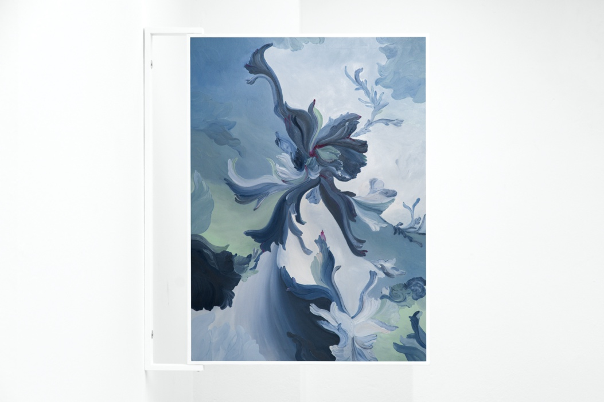

*Licheni*, fronte tela, 2025, colore ad olio su tela grezza, legno di abete, cm 95,5 x 78 x 3,5.

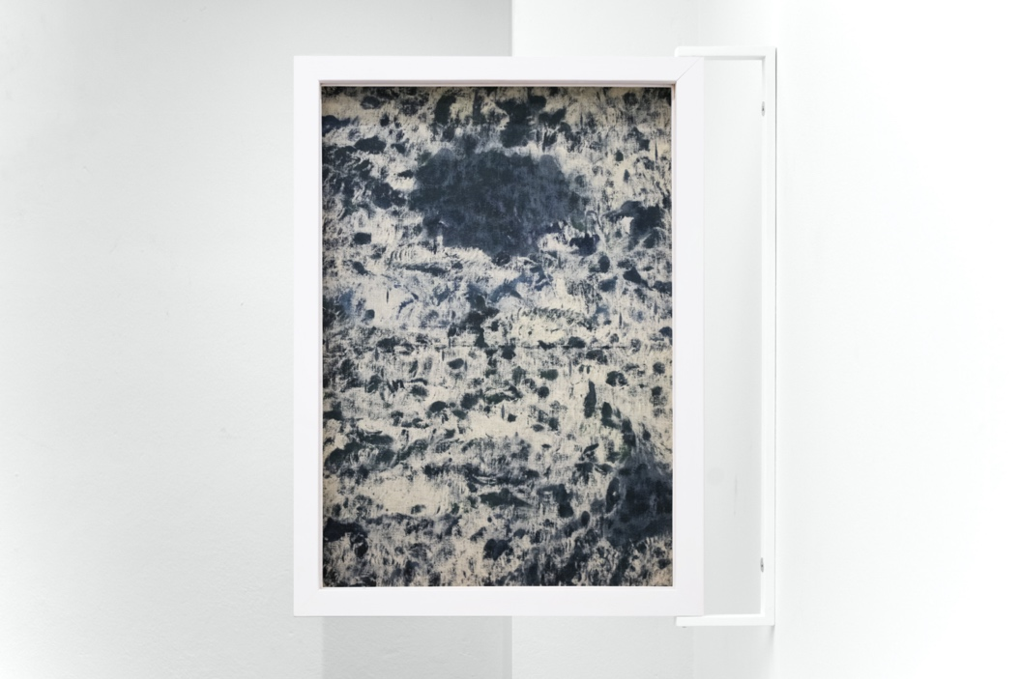

Medusa, retro tela, 2023, colore ad olio su tela grezza, legno di abete, cm 95,5 x 78 x 3,5.